МИНИСТЕРСТВО НАУКИ И ВЫСШЕГО ОБРАЗОВАНИЯ РОССИЙСКОЙ ФЕДЕРАЦИИ

ФЕДЕРАЛЬНОЕ ГОСУДАРСТВЕННОЕ БЮДЖЕТНОЕ ОБРАЗОВАТЕЛЬНОЕ УЧРЕЖДЕНИЕ ВЫСШЕГО ОБРАЗОВАНИЯ

КЕМЕРОВСКИЙ ГОСУДАРСТВЕННЫЙ УНИВЕРСИТЕТ

Институт цифры

ОТЧЕТ

О ВЫПОЛНЕНИИ ЛАБОРАТОРНОЙ РАБОТЫ

«Метод дихотомии»

Студента 3 курса, группы ПИз-241

Разина Ильи Владимировича

Направление 09.03.03 – «Прикладная информатика в экономике»

Руководитель:
Старший преподаватель
В. В. Илькевич

Работа защищена
«____________________»
“____” _____________2026 г.

Кемерово 2026

ТРЕБОВАНИЯ К ПРИЛОЖЕНИЮ
Разработать приложение на языке C# в оболочке WinForms. Обеспечить отказоустойчивость для входных данных, оповещая пользователя о некорректных / недопустимых введённых значениях.
Ввод входных данных организовать с использованием TextBox. Предусмотреть возможность генерации произвольных данных из формы.
Выбор алгоритмов производить с использованием компонентов CheckBox (т.е. в единицу времени могут быть активны несколько алгоритмов)
Визуализацию работы методов производить с использованием стандартных графических объектов или сторонних библиотек.
Элементы взаимодействия, не предоставляющие пользовательского ввода (кнопка «Рассчитать», «Очистить» и аналогичные) размещать в MenuStrip.

ЗАДАНИЕ
Для определенного интеграла вида, реализовать методы нахождения его значения:
- метод прямоугольников;
- метод трапеций;
- метод парабол (метод Симпсона)
От пользователя ожидается ввод функции (строка с текстом), а также границы интервала (вещественные числа) и заданная точность.
Функцию необходимо визуализировать на графике. Методы должны находить оптимальное число разбиений, визуализировать разбиения и выводить значение определенного интеграла.
Предусмотреть возможность визуализировать неоптимальные разбиения (историю подбора оптимального количества разбиений).

ЦЕЛЬ РАБОТЫ
Целью работы является численное вычисление определённого интеграла тремя квадратурными формулами с автоматическим подбором числа узлов и отображением графика и разбиений в приложении WinForms с одновременной визуализацией и генерацией данных.

ПРОГРАММНЫЕ СРЕДСТВА
Работа выполнена в среде Microsoft Visual Studio на языке C#. Использована платформа Windows Forms (.NET Framework 4.8). График - стандартный компонент Chart. Формула - библиотека NCalc.

ЭКСПЕРЕМЕНТ 1
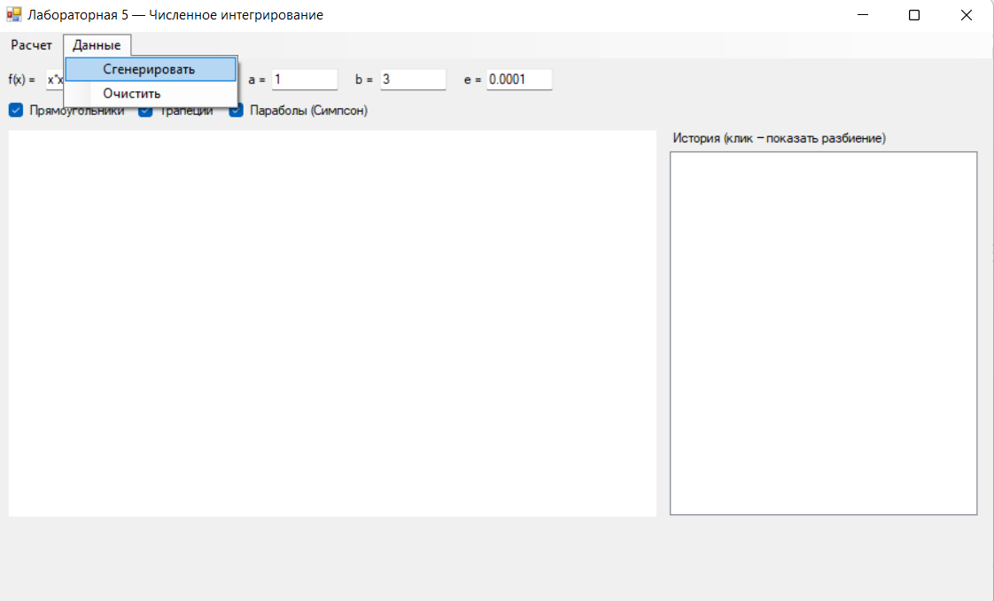

ЭКСПЕРЕМЕНТ 2
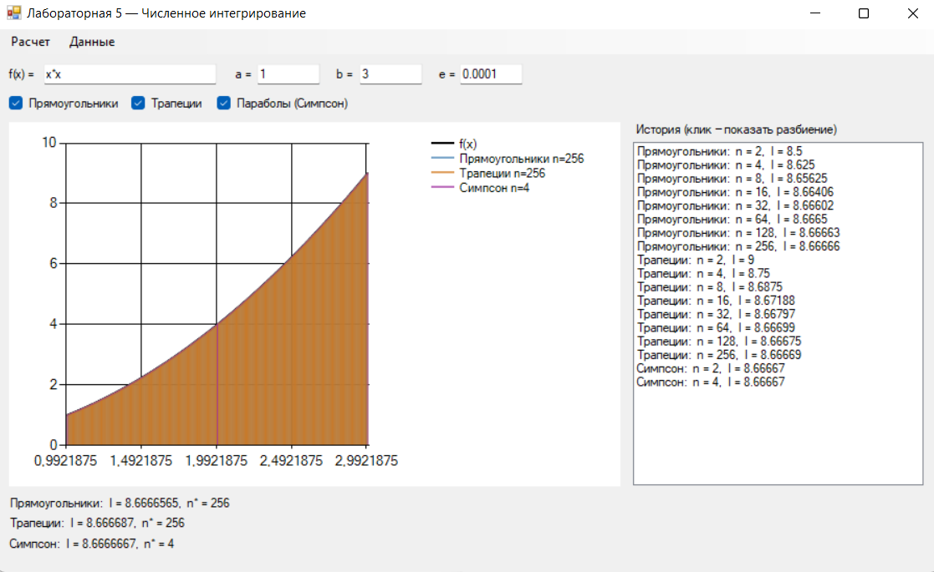

ЭКСПЕРЕМЕНТ 3
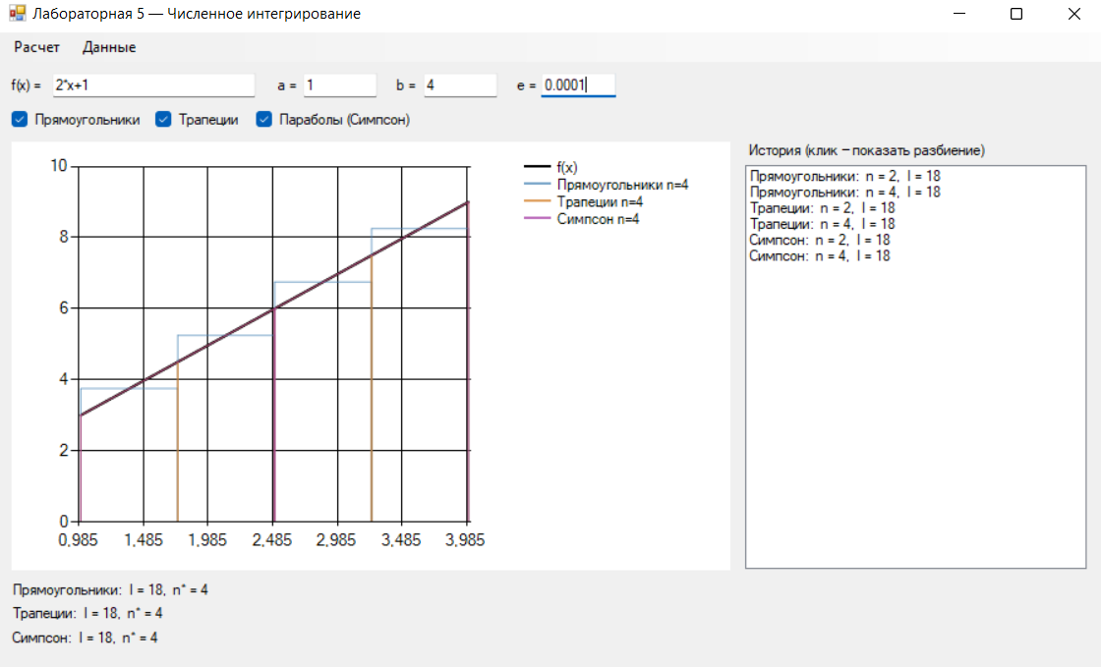

ЭКСПЕРЕМЕНТ 4
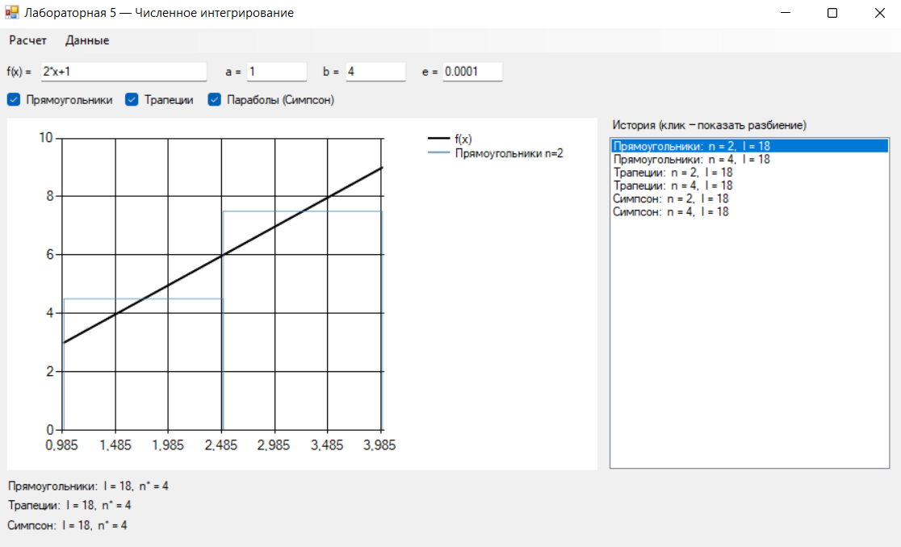

ЭКСПЕРЕМЕНТ 5
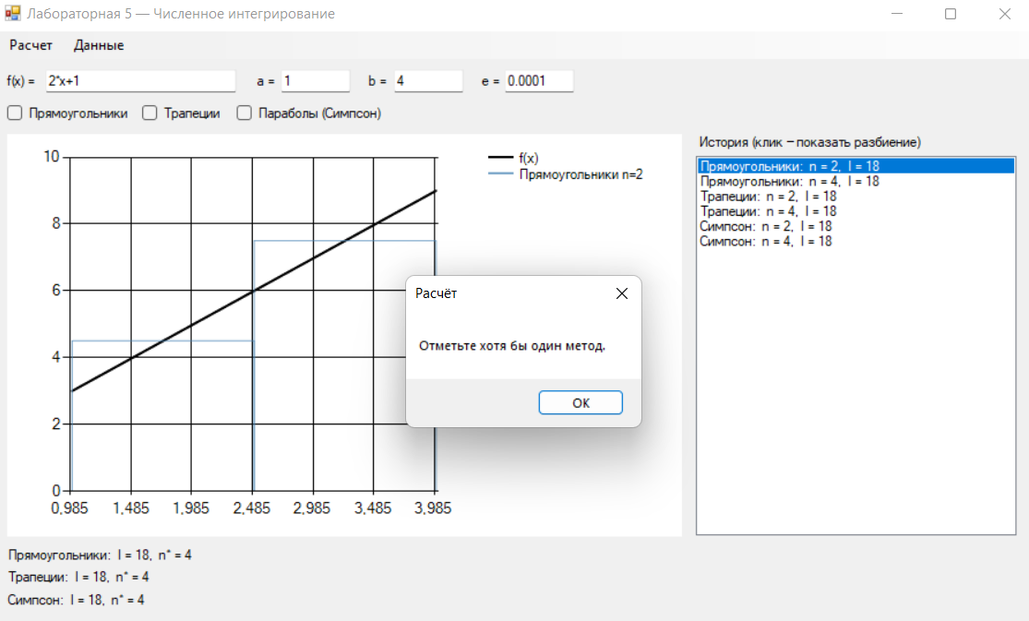
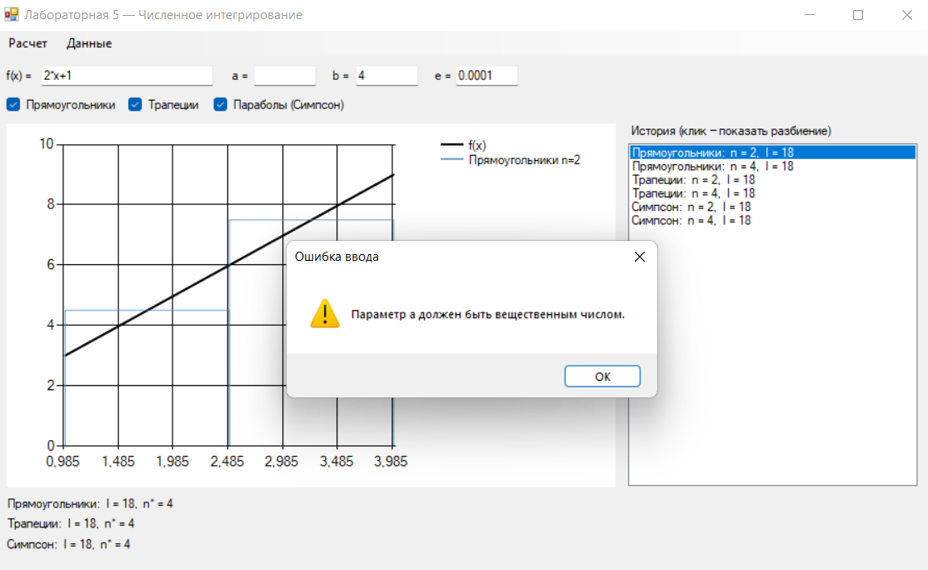
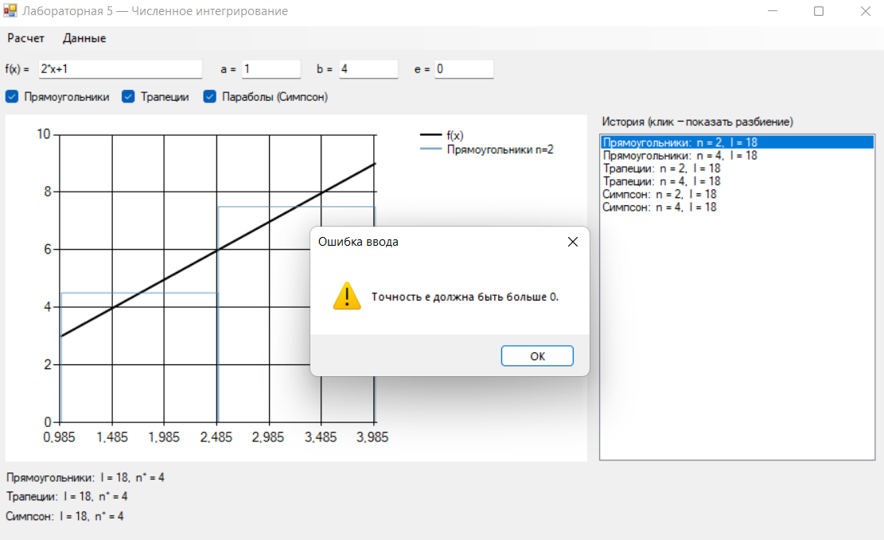

ЭКСПЕРЕМЕНТ 6
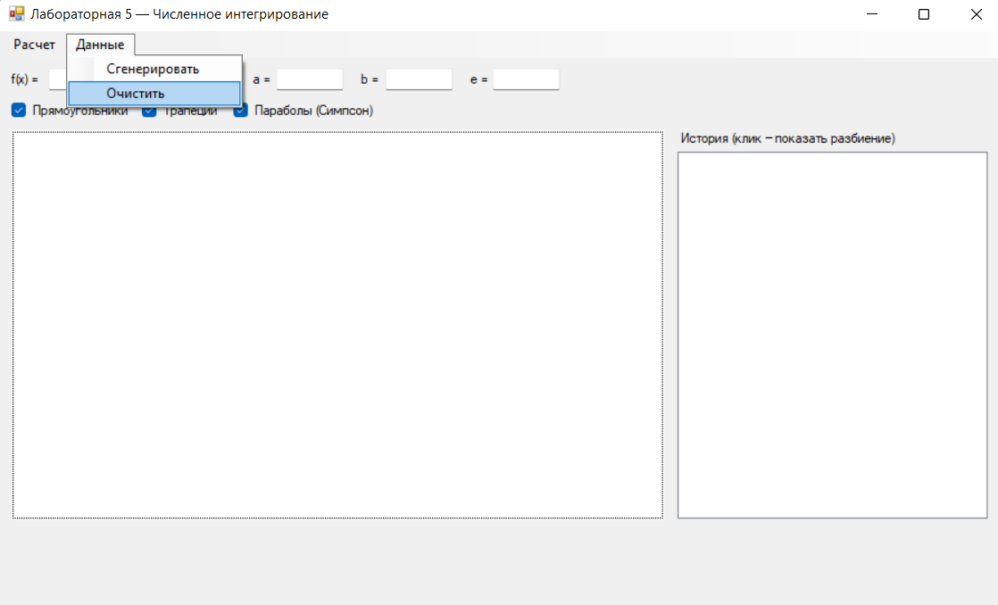

ЗАКЛЮЧЕНИЕ

В лабораторной работе разработано приложение WinForms для вычисления определённого интеграла методами прямоугольников, трапеций и Симпсона. Каждый метод подбирает число разбиений удвоением n, пока изменение интеграла не станет меньше e. На графике отображаются f(x) и текущая сетка. Список истории позволяет показать как оптимальные, так и не оптимальные разбиения.

СПИСОК ЛИТЕРАТУРЫ

- Windows Forms. Документация Microsoft. https://learn.microsoft.com/ru-ru/dotnet/desktop/winforms/
- Троелсен, Э. Язык программирования C# 7 и платформы .NET и .NET Core / Э. Троелсен, Ф. Джепикс. // Москва, Санкт-Петербург. 2018.

